Pusteblumenzeit

Es ist soweit, es ist soweit.
Es ist Pusteblumenzeit.

Jedes Schirmchen will heut fliegen.
(mit Armen Flugbewegungen machen, gerne auch im Kreis fliegen)
Bleibt nach seiner Reise liegen.
(hinlegen)

Und vielleicht im nächsten Jahr
wachsen Blumen dort sogar!
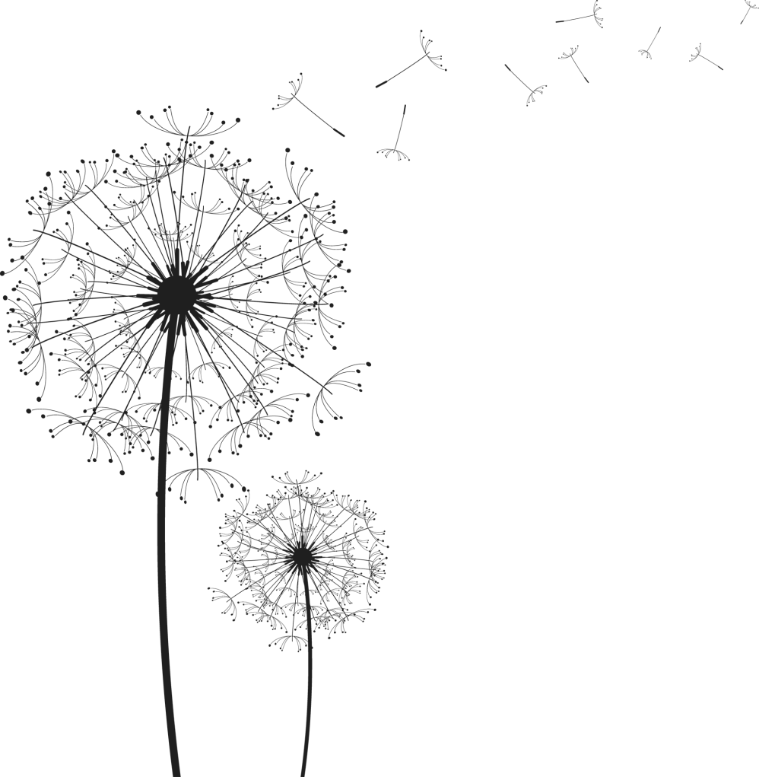
(aufstehen und wachsen, Hand öffnet sich wie eine Blume)

